**LAPORAN RESMI**

**MODUL I**

**(HTML)**

**PEMROGRAMAN BERBASIS WEB**



**NAMA : DONY EKA OCTAVIAN PUTRA**

**N.R.P : 230441100041**

**DOSEN : NAMA DOSEN**

**ASISTEN : MUHAMMAD IRHAM ALKARIM**

**TGL PRAKTIKUM : 18 MARET 2024**

**Disetujui : .. ……… 2024**

**Asisten**

**MUHAMMAD IRHAM ALKARIM 20.04.411.00111**

**LABORATORIUM BISNIS INTELIJEN SISTEM**

**PRODI SISTEM INFORMASI**

**JURUSAN TEKNIK INFORMATIKA**

**FAKULTAS TEKNIK**

**UNIVERSITAS TRUNOJOYO MADURA**

# **BAB I PENDAHULUAN**

## **Latar Belakang**

HTML (Hypertext Markup Language) adalah bahasa markup standar yang digunakan untuk membuat dan mendesain halaman web. Dikembangkan oleh Tim Berners-Lee pada tahun 1991, HTML memainkan peran kunci dalam struktur dasar sebuah halaman web, menyediakan kerangka untuk menyusun konten dan menampilkan informasi secara terstruktur.

Pada awalnya, HTML dirancang untuk memudahkan penulisan dan penampilan dokumen online yang bersifat statis. Namun, seiring perkembangan teknologi web, HTML telah mengalami beberapa revisi untuk mendukung fitur-fitur baru, seperti multimedia, animasi, dan interaktivitas. Saat ini, versi terbaru HTML adalah HTML5, yang diperkenalkan pada tahun 2014. HTML5 membawa sejumlah peningkatan signifikan, termasuk dukungan untuk video dan audio tanpa plugin tambahan, serta elemen-elemen baru yang memungkinkan pembuatan aplikasi web yang lebih kaya dan kompleks.

HTML bekerja dengan cara menyematkan tag-tag (tanda yang diapit oleh tanda kurung siku, seperti <tag> dan </tag>) ke dalam teks untuk menentukan bagaimana konten akan ditampilkan di browser. Tag-tag ini memberikan instruksi kepada browser tentang bagaimana menginterpretasikan dan menampilkan elemen-elemen seperti teks, gambar, hyperlink, tabel, dan formulir.

Dengan kemampuannya yang sederhana namun kuat, HTML menjadi fondasi utama dalam pembuatan halaman web. Kombinasi HTML dengan CSS (Cascading Style Sheets) untuk styling dan JavaScript untuk interaktivitas telah membantu menciptakan pengalaman web yang lebih dinamis dan menarik bagi pengguna. HTML terus berkembang seiring dengan perkembangan teknologi web, dan tetap menjadi salah satu komponen utama dalam ekosistem web modern.

## **Tujuan**

Mampu Menjelaskan pengertian, struktur dasar, tag-tag HTML dan membuat aplikasi dengan perintah-perintah HTML.

# **BAB II DASAR TEORI**

## **Pengertian HTML**

HTML adalah HyperText Markup Language merupakan sebuah bahasa markah untuk membuat halaman web (Wikipedia). Dokumen HTML adalah file text murni yang dapat dibuat dengan teks editor sembarang. Dokumen ini dikenal sebagai web page. File-file HTML ini berisi instruksi-instruksi yang kemudian diterjemahkan oleh browser yang ada dikomputer client (user) sehingga isi informasinya dapat ditampilkan secara visual dikomputer pengguna (user).

HTML menggunakan serangkaian tag atau elemen untuk menandai berbagai bagian dari halaman, seperti teks, gambar, link, dan tabel. Browser web kemudian menginterpretasikan tag-tag ini untuk menampilkan halaman web dengan benar kepada pengguna..

## **2,2 Web Browser**

Web Browser adalah perangkat lunak yang digunakan untuk membuka file HTML yang telah dibuat selain itu web broser juga digunakan untuk mengakses informasi yang disimpan di internet. Ini adalah program yang memungkinkan pengguna untuk melihat dan menavigasi halaman web, serta menampilkan konten

seperti teks, gambar, video, dan aplikasi web.

## **2.3 Text Editor**

Sebuah text editor adalah perangkat lunak yang digunakan untuk membuat dan mengedit berkas teks. Dalam konteks pembelajaran pemrograman website, editor teks digunakan untuk menulis kode HTML, CSS, dan JavaScript. Editor teks dapat bervariasi dari yang sederhana seperti Notepad (pada sistem Windows) hingga yang canggih seperti Visual Studio Code, Sublime Text, atau Atom. Editor teks yang baik biasanya dilengkapi dengan fitur-fitur seperti penyorotan sintaksis, penyelesaian kode, dan pengelolaan proyek yang membantu siswa dalam menulis dan mengorganisir kode mereka dengan lebih efisien.

## **2.4 Struktur Dasar HTML**

Struktur dasar HTML terdiri dari tag-tag yang diperlukan untuk memulai dan mengakhiri halaman web. Setiap halaman HTML dimulai dengan tag <html> dan diakhiri dengan tag </html>. Di dalamnya, terdapat tag <head> untuk informasi tentang halaman dan tag <body> untuk konten utama yang akan ditampilkan kepada pengguna. Jadi setiap dokumen html harus mempunyai pola dasar sebagai berikut:

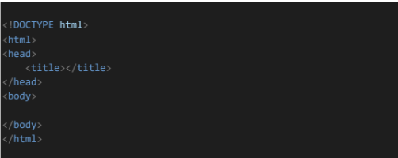

Setiap dokumen HTML harus diawali dengan menuliskan tag dan diakhir dokumen. Tag ini menandai elemen HTML, yang berarti dokumen ini adalah dokumen HTML. Dalam satu dokumen hanya ada satu elemen HTML. Section atau elemen head dimulai dengan tag diawal, dan tag diakhir.

Section ini berisi informasi tentang dokumen htmlnya. Minimal informasi yang dituliskan dalam elemen ini adalah judul dari dokumen, judul ini akan ditampilkan pada caption bar dari window browser, ditandai dengan menggunakan tag . Sehingga bagian yang diapit oleh tag HEAD merupakan header dari halaman HTML dan tidak ditampilkan pada browser. Sedangkan tag TITLE yang berfungsi

untuk mengeluarkan judul pada title bar window web browser.

Section atau elemen body ditandai dengan tag diawal dan tag diakhir. Section body merupakan elemen terbesar didalam dokumen HTML. Pada bagian ini anda akan menuliskan semua jenis informasi berupa teks dengan bermacam format maupun gambar yang ingin disampaikan pada pengguna nantinya.

## **2.5 Tag-tag HTML dan Fungsinya**

1. Warna latar belakang



1. Menggunakan gambar



1. Heading

Untuk judul dan sub judul dalam dokumen HTML

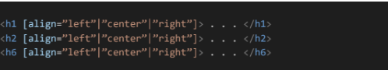

1. Paragraf

Untuk mengatur perataan (kiri,tengah,kanan):



1. Break



1. Font

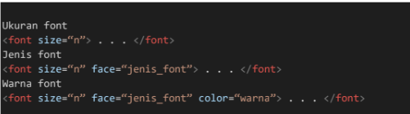

1. Untuk format teks

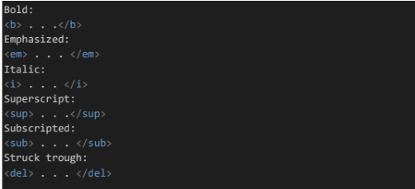

1. Gambar

Untuk memuat gambar dalam halaman web

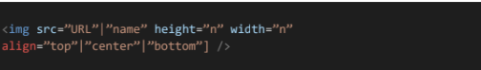

1. Hypertext Link

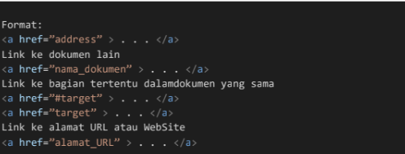

## **2.6 Tabel**

Ketika membuat tabel dengan HTML ada beberapa tag atau elemen HTML yang harus diketahui. Akan tetapi pada dasarnya sudah bisa membuat tabel dengan

hanya menggunakan 3 elemen HTML berikut :

1. Elemen <table> digunakan untuk mendefinisikan pembuatan tabel
2. Elemen <tr> digunakan untuk mendefinisikan pembuatan baris pada tabel
3. Elemen <td> digunakan untuk membuat kolom atau sel di setiap baris pada

tabel

Seiring dengan perkembangan dan kebutuhan akan tabel, HTML juga menyediakan elemen-elemen opsional lain dalam pembuatan tabel seperti berikut.

1. Elemen <th> digunakan untuk mendefinisikan header di dalam tabel
2. Elemen <thead> digunakan untuk membungkus konten bagian judul atau kepala tabel
3. Elemen <tbody> digunakan untuk membungkus konten bagian isi atau tubuh dari tabel
4. Elemen <tfoot> digunakan untuk membungkus konten bagian kaki atau bawah dari tabel

Conton sintak membuat tabel :

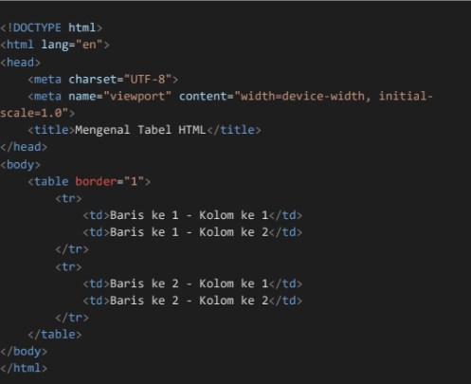

Pada kode di atas terdapat atribut border dalam tag table, atribut border tersebut berfungsi untuk memberikan garis pada tabel. Sedangkan angka 1 di dalam atribut border merupakan nilai ketebalan garis yang akan ditampilkan, semakin besar nilai tersebut maka semakin tebal garis yang ditampilkan.

Saat membuat tabel, terkadang kita dihadapkan akan kebutuhan untuk menggabungkan beberapa sel menjadi satu. Untuk menggabungkan beberapa sel menjadi satu pada suatu tabel, HTML menyediakan beberapa atribut yang bisa kamu gunakan seperti berikut :

1. Atribut rowspan digunakan untuk menggabungkan baris pada tabel
2. Atribut colspan digunakan untuk menggabungkan kolom pada tabel Atribut tersebut bisa diterapkan pada tag td maupun th. Perhatikan contoh kode

Program berikut :

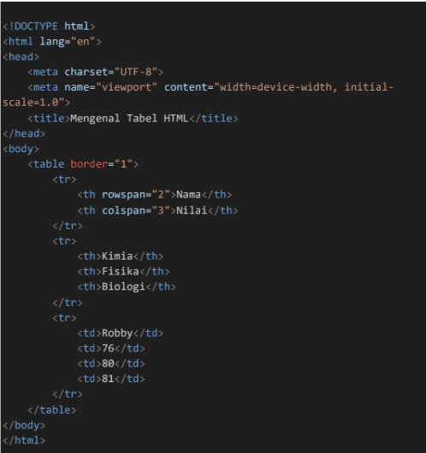

## **2.7 Form**

Elemen HTML <form> digunakan untuk membuat formulir HTML untuk input pengguna:

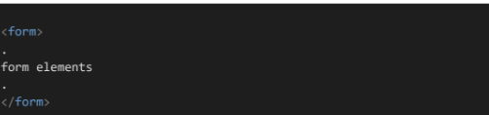

Elemen <form> adalah wadah untuk berbagai jenis elemen masukan, seperti: bidang teks, kotak centang, tombol radio, tombol kirim, dll.

Elemen HTML <input> adalah elemen formulir yang paling banyak digunakan. Suatu <input> elemen dapat ditampilkan dalam berbagai cara, bergantung pada atributnya type . Berikut beberapa contohnya:

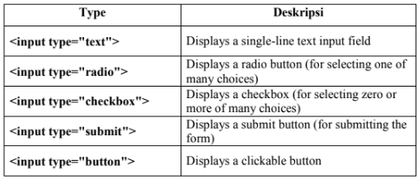

Perhatikan contoh kode berikut :

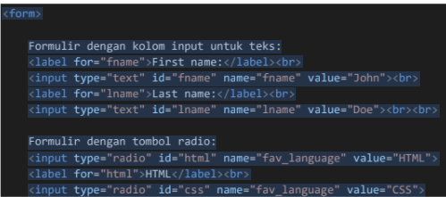

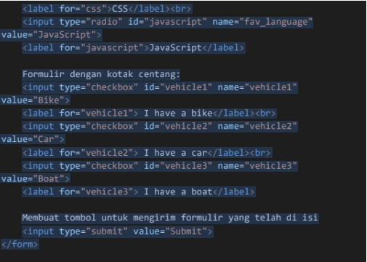

# **BAB IV IMPLEMENTASI**

## **Source Code**

1. Buatlah 3 halaman web! Halaman pertama berisikan biodata anda terdiri dari nama, alamat, tanggal lahir, pendidikan, hobby, dan lain-lain. Halaman kedua berisikan tabel yang berisikan daftar nama dan NIM teman sekelas pada kelas praktikum anda. Halaman ketiga buatlah form input sederhana yang akan diisi dengan biodata terdiri dari nama, alamat, tanggal lahir, pendidikan, hobby, dan lain- lain. Pada masing-masing halaman buatlah sebuah link yang berfungsi untuk berpindah halaman.

Jawaban

1. .
2. <!DOCTYPE html>
3. <html lang="en">
4. <head>
5. <meta charset="UTF-8">
6. <meta http-equiv="X-UA-Compatible" content="IE=edge">
7. <meta name="viewport" content="width=device-width, initial-scale=1.0">
8. <title>Navbar</title>
9. <style>
10. body {
11. font-family: Arial, sans-serif;
12. margin: 0;
13. padding: 0;
14. display: flex;
15. justify-content: center;
16. align-items: center;
17. height: 100vh;
18. background-image: url('BG.jpg'); /* URL gambar background */
19. background-size: cover;
20. background-position: center;
21. }
22. .profile img {
23. width: 30%;
24. border-radius: 50%; /* Mengubah sudut menjadi bulat */
25. border: 3px solid white; /* Tambahkan border putih untuk memisahkan foto dari background */
26. }
27. .navbar {
28. background-color: rgba(0, 0, 0, 0.5); /* Warna latar belakang transparan */
29. text-align: center;
30. padding: 10px 0;
31. width: 100%;
32. position: absolute;
33. top: 0;
34. left: 0;
35. }
36. .navbar a {
37. color: white;
38. text-decoration: none;
39. margin: 0 20px;
40. }
41. .navbar a:hover {
42. background-color: #ddd;
43. color: black;
44. }
45. .content {
46. text-align: center;
47. color: white; /* Warna teks di atas gambar */
48. }
49. .content img {
50. margin-bottom: 4    px;
51. width: 150px; /* Sesuaikan dengan ukuran gambar  */
52. }
53. </style>
54. </head>
55. <body>
56. <div class="navbar">
57. <a href="moful1 hal 2.html">BIODATA</a>
58. <a href="tabel.html">DATA MAHASISWA</a>
59. <a href="hal3.html">HAL 3</a>
60. </div>
61. <div class="content">
62. <div class="profile">
63. <img src="DSCF9496.jpg" alt="profile">
64. </div>
65. <p>Hallo Saya Dony</p>
66. </div>
67. </body>
68. </html>

2.

<!DOCTYPE html>

<html lang="en">

<head>

    <meta charset="UTF-8">

    <meta name="viewport" content="width=device-width, initial-scale=1.0">

    <title>Portofolio</title>

    <link href="https://fonts.googleapis.com/css?family=Montserrat:400,700,200" rel="stylesheet">

    <style>

        body {

            font-family: Arial, sans-serif;

            margin: 0;

            padding: 0;

            background-color: #f4f4f45a;

        }

        .container {

            width: 80%;

            margin: 20px auto;

            background-color: rgba(255, 255, 255, 0.266);

            padding: 20px;

            border-radius: 5px;

            box-shadow: 0 2px 5px rgba(0, 0, 0, 0.1);

            display: flex;

        }

        .profile {

            flex: 1;

            margin-right: 20px;

        }

        .profile img {

            width: 30%;

            border-radius: 5px;

        }

        .content {

            flex: 2;

        }

        h1 {

            text-align: center;

            border-bottom: 1px solid rgb(248, 118, 118);

        }

        h2 {

            color: #333;

        }

        table {

            width: 100%;

            border-collapse: collapse;

        }

        th, td {

            padding: 8px;

            text-align: left;

            border-bottom: 1px solid #ddd;

        }

        th {

            background-color: #f2f2f2;

        }

        a {

            display: block;

            text-align: left;

            color: blue;

            text-decoration: none;

        }

        a:hover {

            text-decoration: underline;

        }

    </style>

</head>

<body>

    <div class="container">

        <div class="profile">

            <img src="DSCF9496.jpg" alt="profile">

        </div>

        <div class="content">

            <h1>Portofolio</h1>

            <h2>Data Diri</h2>

            <ul>

                <li>Nama: Dony EKa Octavian Putra</li>

                <li>Umur: 19 tahun</li>

                <li>Tempat/TGL Lahir: Bojonegoro, 07 Oktober 2004 </li>

                <li>Alamat: Perumahan JAYA REGENCY </li>

                <li>Hobi: Badminton, Renang, Maen EPEP </li>

            </ul>

            <h2>Pendidikan</h2>

            <table>

                <tr>

                    <th>Sekolah</th>

                    <th>Jurusan</th>

                    <th>Tahun Masuk-Tahun Lulus</th>

                </tr>

                <tr>

                    <td>SDN PEPE</td>

                    <td></td>

                    <td>2011 - 2017</td>

                </tr>

                <tr>

                    <td>SMPS ASA CENDEKIA</td>

                    <td></td>

                    <td>2017 - 2020</td>

                </tr>

                <tr>

                    <td>SMKS ANTARTIKA 2 SIDOARJO</td>

                    <td>MULTIMEDIA</td>

                    <td>2020 - 2023</td>

                <tr>

                    <td>UNIVERSITAS TRUNOJOYO MADURA</td>

                    <td>SISTEM INFORMASI</td>

                    <td>2023 - SEKARANG</td>

               </tr>

            </table>

            <h2>Skill</h2>

            <table>

                <tr>

                    <th>Skill</th>

                </tr>

                <tr>

                    <td>ADOBE ILUSTRATOR, ADOBE POTHOSHOP, ADOBE PREMIER, ADOBE LIGHTROOM</td>

                </tr>

            </table>

            <h2>Pengalaman Kerja</h2>

            <table>

                <tr>

                    <th>Posisi</th>

                    <th>Perusahaan</th>

                    <th>Tahun Masuk-Tahun Keluar</th>

                </tr>

                <tr>

                    <td>Fotografer & Desainer</td>

                    <td>RUMAHKITA STUDIO</td>

                    <td>10 Desember 2022 - 10 Mei 2023</td>

                </tr>

                </tr>

            </table>

        </div>

    </div>

    <table style="margin-top: 20px;">

        <tr>&#8592;

                <td><a href="modul 1.html">&#8592;Back</a></td>

            </tr>

        </table>

    </body>

    </html>

3.

<!DOCTYPE html>

<html lang="en">

<head>

    <meta charset="UTF-8">

    <meta http-equiv="X-UA-Compatible" content="IE=edge">

    <meta name="viewport" content="width=device-width, initial-scale=1.0">

    <title>Daftar Teman Sekelas</title>

    <style>

        body {

            font-family: Arial, sans-serif;

            margin: 0;

            padding: 20px;

            background-color: #f4f4f4;

        }

        h1 {

            text-align: center;

        }

        table {

            width: 100%;

            border-collapse: collapse;

            margin-top: 20px;

        }

        th  {

            border: 1px solid #ddd;

            padding: 8px;

            text-align: center;

        }

        th {

            background-color: #f2f2f2;

        }

    </style>

</head>

<body>

    <h1>Daftar Teman Sekelas</h1>

    <table border="2">

        <tr>

            <th>Nama</th>

            <th>NIM</th>

        </tr>

        <tr>

            <td>AIZZATUL JANNAH</td>

            <td>190441100143</td>

        </tr>

        <tr>

            <td>ACHMAD MAHRUS FERDIANSYAH</td>

            <td>190441100166</td>

        </tr>

        <tr>

            <td>MAGHFIRA RAHMADANI HISBULWATON</td>

            <td>230441100001</td>

        </tr>

        <tr>

            <td>AMANATUL MUKARROMAH</td>

            <td>230441100010</td>

        </tr>

        <tr>

            <td>ZENDIA AMELIA</td>

            <td>230441100015</td>

        </tr>

        <tr>

            <td>ZENDIA AYUNDA</td>

            <td>230441100015</td>

        </tr>

        <tr>

            <td>JASMINE KURNIA RAMADHANI</td>

            <td>230441100021</td>

        </tr>

        <tr>

            <td>DYLAN AKHTARREZA</td>

            <td>230441100027</td>

        </tr>

        <tr>

            <td>RIZQI FIRMAN HIDAYAT</td>

            <td>230441100028</td>

        </tr>

        <tr>

            <td>VIKAS IRMAN WANSYAH</td>

            <td>230441100029</td>

        </tr>

        <tr>

            <td>MUHAMAD DIMAS FEBRIAN</td>

            <td>230441100035</td>

        </tr>

        <tr>

            <td>DONY EKA OCTAVIAN PUTRA</td>

            <td>230441100041</td>

        </tr>

        <tr>

            <td>TANJI</td>

            <td>230441100045</td>

        </tr>

        <tr>

            <td>BAGAS WIRA KUSUMA</td>

            <td>230441100054</td>

        </tr>

        <tr>

            <td>ALFATH NASHRULLAH ARIF</td>

            <td>230441100059</td>

        </tr>

        <tr>

            <td>MUHAMMAD IVAN ADITAMA</td>

            <td>230441100063</td>

        </tr>

        <tr>

            <td>MALIK HARIYANTO</td>

            <td>230441100067</td>

        </tr>

        <tr>

            <td>ISA'ATUL MAGHFIROH</td>

            <td>230441100068</td>

        </tr>

        <tr>

            <td>ANANDA EKAWATI</td>

            <td>230441100071</td>

        </tr>

        <tr>

            <td>SURYA BAIHAQI AHMAD</td>

            <td>230441100082</td>

        </tr>

        <tr>

            <td>ANDI ADITYA ARDANA</td>

            <td>230441100086</td>

        </tr>

        <tr>

            <td>ANDIKA KAMALUDDIN</td>

            <td>230441100087</td>

        </tr>

        <tr>

            <td>AMANDA AUDIA BENITA PUTRI</td>

            <td>230441100096</td>

        </tr>

        <tr>

            <td>VINA DWI MAULIDDIANA</td>

            <td>230441100106</td>

        </tr>

        <tr>

            <td>BELIA EKA SUKMA MENTARI</td>

            <td>230441100110</td>

        </tr>

        <tr>

            <td>SHELLY NI'MAL AULINA SHINTA</td>

            <td>230441100111</td>

        </tr>

        <tr>

            <td>MUHAMMAD SYAFI'I</td>

            <td>230441100116</td>

        </tr>

        <tr>

            <td>ALVYAN MAULANA KARNAWAN PUTRA</td>

            <td>230441100120</td>

        </tr>

        <tr>

            <td>IFALDI HERNAWANDA</td>

            <td>230441100126</td>

        </tr>

        <tr>

            <td>ADZIKRY DEVEGA MAHARITZA AISY</td>

            <td>230441100128</td>

        </tr>

        <tr>

            <td>ANNISA PUTRI</td>

            <td>230441100133</td>

        </tr>

        <tr>

            <td>ATTALA ALIF RAMADHANI TRI HIDA</td>

            <td>230441100144</td>

        </tr>

        <tr>

            <td>NAGITA BRENDA SILVIA</td>

            <td>230441100152</td>

        </tr>

        <tr>

            <td>IKLIL MUBAROK</td>

            <td>230441100154</td>

        </tr>

        <tr>

            <td>MUHAMMAD ALVINAS ZIDAN NABIL</td>

            <td>230441100158</td>

        </tr>

        <tr>

            <td>FIRLIANA EKA KURNIA SARI</td>

            <td>230441100169</td>

        </tr>

        <tr>

            <td>AHMAD DANI</td>

            <td>230441100177</td>

        </tr>

        <tr>

            <td>MELATI ULFA WIJAYA</td>

            <td>230441100181</td>

        </tr>

        <tr>

            <td>MOHAMMAD RIFQI RAZZAN PRATAMA</td>

            <td>230441100185</td>

        </tr>

    </table>

    <table style="margin-top: 10px;">

        <tr>

            <td><a href="modul 1.html">&#8592;Back</a></td>

        </tr>

    </table>

</body>

</html>

4.

<!DOCTYPE html>

<html lang="en">

<head>

    <meta charset="utf-8">

    <meta name="viewport" content="width=device-width, initial-scale=1.0">

    <title>TASK 3</title>

</head>

<body>

    <header>

        <h3>

            Simple header

        </h3>

        <hr>

        <h1>

            Better Solutions For Your

            <br>Business

        </h1>

    </header>

    <main>

        <article>

            We are team of talented designers making websites device-width

            <br>Bootstrap

            <p>

                <table cellspacing="20px">

                    <tr>

                        <td><button>Get Started</button></td>

                        <td style="margin-right: 100px;">Watch Video</td>

                    </tr>

                </table>

            </p>

            <figure>

                <img src="GAMBAR.jpg">

            </figure>

            <br><h2>Join Our Newsletter</h2>

            Tamen quem nulla quae legam multos aue sint culpa legam noster magna

            <p>

                <table border="1">

                    <tr>

                    <input type="">

                    </tr>

                    </table>

            </p>

            <p>

                <table border="1">

                    <tr>

                        <button>get Started</button>

                    </tr>

                </table>

            </p>

        </article>

        <footer>

            <hr>

            <p>©Copyright Arsha. All Rights Reserved</p>

            <p>Designed by BootstrapMade</p>

        </footer>

        <table style="margin-top: 20px;">

            <tr>

                <td><a href="modul 1.html">&#8592;Back</a></td>

            </tr>

        </table>

    </main>

</body>

</html>

## **Hasil**

1.

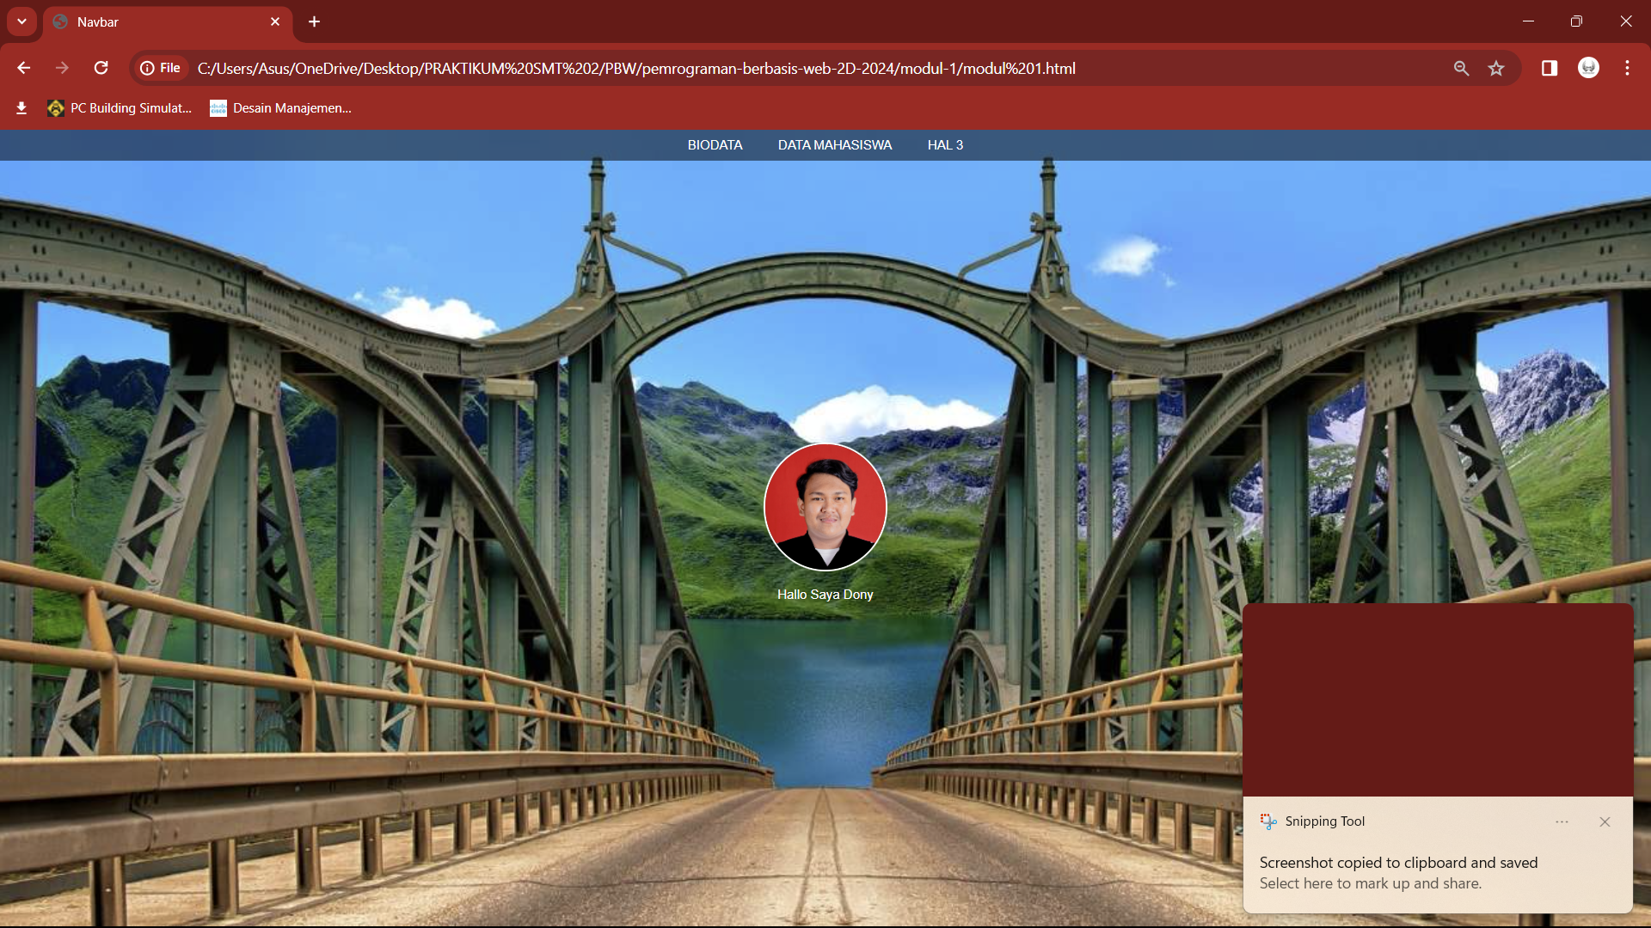

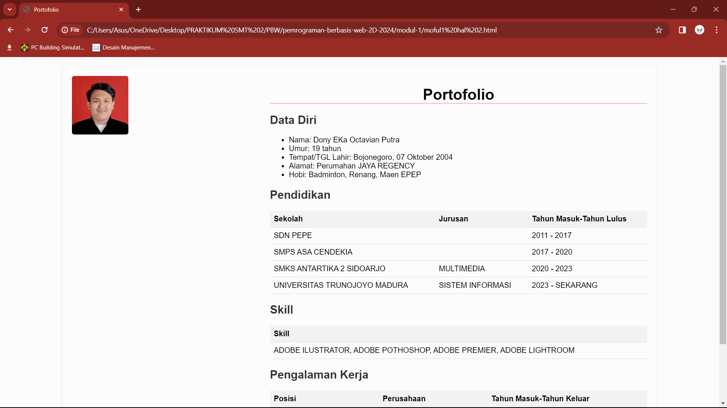

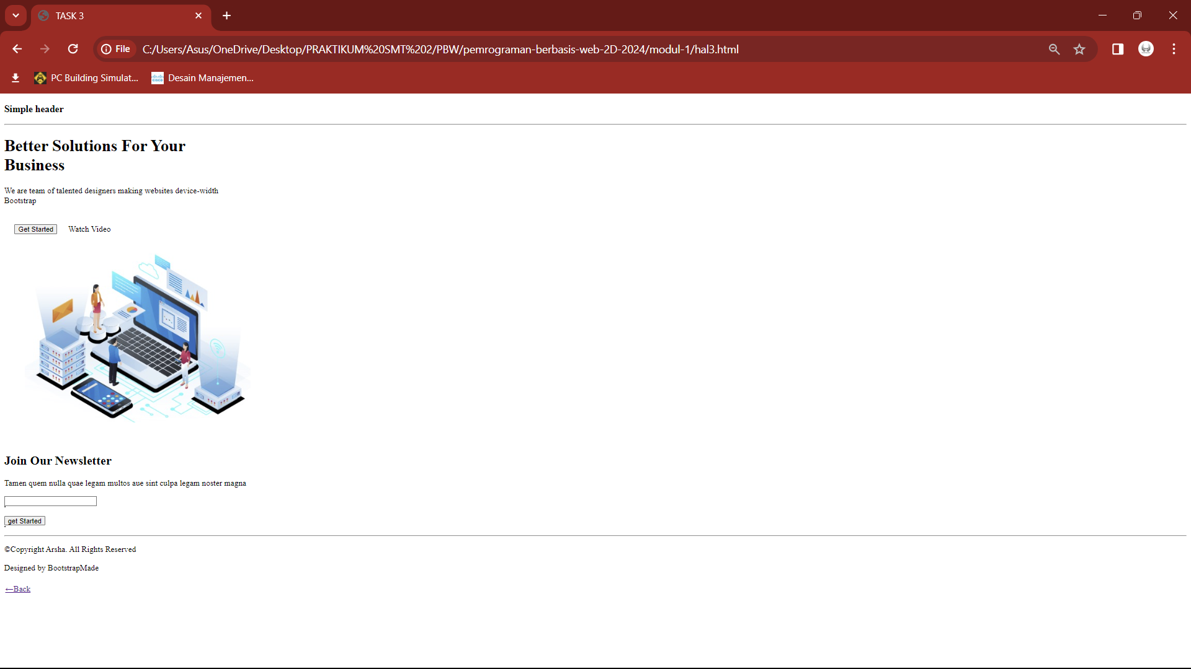

## **Penjelasan**

Kode HTML di atas merupakan struktur dasar untuk membuat halaman web dengan sebuah navbar (bar navigasi) dan konten utama yang berisi foto profil dan teks. Halaman ini menggunakan CSS untuk styling agar terlihat menarik dan responsif.

Pada bagian <head>, terdapat tag <meta> untuk mengatur karakter set dan viewport, serta tag <title> untuk memberi judul halaman. Selain itu, terdapat juga tag <style> yang berisi aturan CSS untuk styling halaman.

Bagian utama dari halaman adalah <body>, di mana terdapat dua div utama: div dengan class "navbar" dan div dengan class "content". Div "navbar" berisi tautan-tautan menu navigasi dengan menggunakan tag <a>. Sedangkan div "content" berisi foto profil dan teks informasi tentang pengguna.

Pada CSS, properti font-family digunakan untuk menentukan jenis font yang digunakan, margin dan padding untuk mengatur jarak antar elemen, display: flex untuk mengatur layout secara flexbox, dan justify-content: center; align-items: center; untuk membuat konten berada di tengah-tengah layar. Selain itu, penggunaan background-image untuk mengatur gambar latar belakang dan border-radius untuk membuat sudut foto profil menjadi bulat.

Kode ini juga menggunakan selector :hover untuk mengubah warna latar belakang dan warna teks saat menu navigasi dihover oleh cursor. Selain itu, properti position: absolute; top: 0; left: 0; digunakan pada navbar untuk membuatnya tetap berada di bagian atas halaman.

Kode HTML di atas adalah struktur dasar untuk membuat halaman web dengan sebuah navbar (bar navigasi) dan konten utama yang berisi foto profil dan teks. Halaman ini menggunakan CSS untuk styling agar terlihat menarik dan responsif.

Pada bagian <head>, terdapat tag <meta> untuk mengatur karakter set dan viewport, serta tag <title> untuk memberi judul halaman. Selain itu, terdapat juga tag <style> yang berisi aturan CSS untuk styling halaman.

Bagian utama dari halaman adalah <body>, di mana terdapat dua div utama: div dengan class "navbar" dan div dengan class "content". Div "navbar" berisi tautan-tautan menu navigasi dengan menggunakan tag <a>. Sedangkan div "content" berisi foto profil dan teks informasi tentang pengguna.

Pada CSS, properti font-family digunakan untuk menentukan jenis font yang digunakan, margin dan padding untuk mengatur jarak antar elemen, display: flex untuk mengatur layout secara flexbox, dan justify-content: center; align-items: center; untuk membuat konten berada di tengah-tengah layar. Selain itu, penggunaan background-image untuk mengatur gambar latar belakang dan border-radius untuk membuat sudut foto profil menjadi bulat.

Kode ini juga menggunakan selector :hover untuk mengubah warna latar belakang dan warna teks saat menu navigasi dihover oleh cursor. Selain itu, properti position: absolute; top: 0; left: 0; digunakan pada navbar untuk membuatnya tetap berada di bagian atas halaman.

Kode HTML di atas merupakan struktur halaman web untuk sebuah portofolio. Halaman ini didesain untuk menampilkan informasi tentang seorang individu, termasuk data diri, pendidikan, skill, dan pengalaman kerja. Berikut adalah penjelasan lebih detailnya:

Halaman dimulai dengan tag <!DOCTYPE html> yang mendefinisikan tipe dokumen HTML yang digunakan, diikuti oleh tag <html lang="en"> yang menandakan bahwa bahasa yang digunakan dalam dokumen ini adalah bahasa Inggris.

Tag <head> berisi meta informasi tentang dokumen HTML, seperti pengaturan karakter, viewport untuk responsifitas, dan judul halaman. Dalam tag <head>, juga terdapat link untuk mengimpor font Montserrat dari Google Fonts dan sebuah tag <style> yang berisi aturan CSS untuk styling halaman.

Bagian utama dari halaman adalah <body>, dimulai dengan sebuah div dengan class "container". Di dalam div ini, terdapat dua div lainnya: div dengan class "profile" yang berisi gambar profil, dan div dengan class "content" yang berisi informasi detail tentang individu tersebut.

Di dalam div "content", informasi yang ditampilkan dibagi menjadi empat bagian utama: Data Diri, Pendidikan, Skill, dan Pengalaman Kerja. Setiap bagian ini memiliki struktur yang berbeda. Data Diri ditampilkan dalam bentuk daftar dengan tag <ul> dan <li>, Pendidikan ditampilkan dalam tabel dengan tag <table>, Skill ditampilkan dalam tabel dengan satu kolom, dan Pengalaman Kerja ditampilkan dalam tabel dengan tiga kolom.

Di bagian bawah halaman, terdapat sebuah tabel yang berisi tautan kembali ke halaman sebelumnya dengan menggunakan tanda panah kiri (&#8592;) dan diberikan tautan ke halaman "modul 1.html".

Kode HTML ini dirancang dengan gaya CSS yang sederhana namun efektif, menggunakan flexbox untuk mengatur layout dan menghasilkan desain yang responsif dan menarik.

Kode HTML di atas adalah halaman web sederhana yang menampilkan daftar teman sekelas beserta nama dan NIM mereka dalam bentuk tabel. Pada bagian <head>, terdapat pengaturan karakter set dan viewport, serta judul halaman. Selain itu, terdapat pengaturan gaya CSS untuk mengatur tata letak dan tampilan elemen di halaman.

Di dalam <body>, terdapat sebuah judul utama <h1> yang berisi "Daftar Teman Sekelas". Kemudian, terdapat sebuah tabel dengan dua kolom yaitu "Nama" dan "NIM". Setiap baris pada tabel mewakili satu teman sekelas dengan informasi nama dan NIM mereka.

Pada bagian bawah tabel, terdapat sebuah tombol kembali dengan tautan ke halaman sebelumnya. Tombol ini memungkinkan pengguna untuk kembali ke halaman sebelumnya dengan mengkliknya.

# **BAB V PENUTUP**

## **Analisa**

Hasil dari Praktikum dan Penugasan Dalam eksplorasi dunia HTML, kita telah menyelami fondasi dari bahasa markup yang menjadi tulang punggung World Wide Web. Melalui perjalanan ini, kita telah memahami bagaimana HTML berperan dalam mengatur struktur dan konten dari halaman web. Dari tanda-tanda dasar seperti elemen dan atribut, hingga konsep yang lebih canggih seperti formulir dan multimedia, kita telah menavigasi melalui berbagai fitur yang ditawarkan oleh HTML

Dengan semakin berkembangnya teknologi web, penting bagi para pengembang untuk terus memperbaharui pengetahuan mereka tentang HTML. Standar-standar baru terus muncul, dan sementara itu, praktek-praktek terbaik dalam pengembangan web juga terus berubah. Oleh karena itu, menjadi kunci untuk tetap mengikuti perkembangan terbaru dalam ekosistem HTML dan teknologi web secara umum.

## **Kesimpulan**

Struktur dasar HTML, yang dimulai dengan tag <html> dan mencakup elemen-elemen seperti <head> untuk metadata dan <body> untuk konten utama, adalah fondasi dari setiap halaman web. Dengan memahami ini, kita dapat membuat halaman yang terstruktur dengan baik dan mudah dipahami oleh browser.

Elemen dan atribut HTML memberikan kekuatan untuk menyusun konten dengan lebih baik. Dengan menggunakan elemen semantik yang sesuai, seperti <header>, <nav>, <section>, dan lain-lain, kita dapat memberikan struktur yang jelas pada halaman web, memudahkan interpretasi oleh mesin pencari dan perangkat lainnya.

Styling dengan CSS adalah cara untuk meningkatkan presentasi visual halaman web. Namun, penting untuk memahami perbedaan antara styling dan struktur semantik. Dengan menggunakan CSS dengan bijaksana, kita dapat membuat halaman web yang menarik secara visual tanpa mengorbankan struktur dan semantik yang baik.

Interaktivitas dapat ditambahkan ke halaman web melalui elemen-elemen seperti <form> untuk pengiriman data dan JavaScript untuk membuat halaman lebih responsif. Ini memberikan pengguna pengalaman yang lebih dinamis dan interaktif saat berinteraksi dengan konten.

Aksesibilitas adalah aspek penting dalam desain web modern. Dengan memperhatikan aksesibilitas, kita dapat memastikan bahwa halaman web dapat diakses oleh semua orang, termasuk mereka yang memiliki keterbatasan fisik atau sensorik. HTML menyediakan fitur-fitur seperti atribut alt untuk gambar dan elemen-elemen semantik untuk membantu meningkatkan aksesibilitas halaman web.